客户需求反馈单

医院名称 | 福建省老年医院 |  | 系统版本 | 220416
需求系统 | 住院医生 |  | 反馈科室
填单人 |  |  | 填单时间 | 20220516
需求负责人 | 陈颖锋 |  | 确认时间 | 20220516
联系电话 |  |  | 信息科协调人 | 郑力
问题或需求描述 | 菜单：诊疗管理--医嘱管理--右击病人头像--诊断处理  现状：  已出院结算的病人，仍然可以编辑诊断。  要求：  已出院结算的病人（zy_brxxb0,brzt00=4），前台【诊断处理】界面不能编辑诊断，但海泰同步过来的诊断(同步的诊断是直接增、删、改bq_brzdxx)，能正常更新。 建议参数处理。  期望完成日期：尽快  需求背景：限制HIS修改出院结算病人诊断，造成海泰的诊断与HIS不一致。  注：老年现HIS的诊断是海泰同步过来的。
问题类型 | □系统BUG ☑新增需求 接口 □流程改造 其它服务
工程建议解决方案
信息科或主管部门确认人签字
截图：
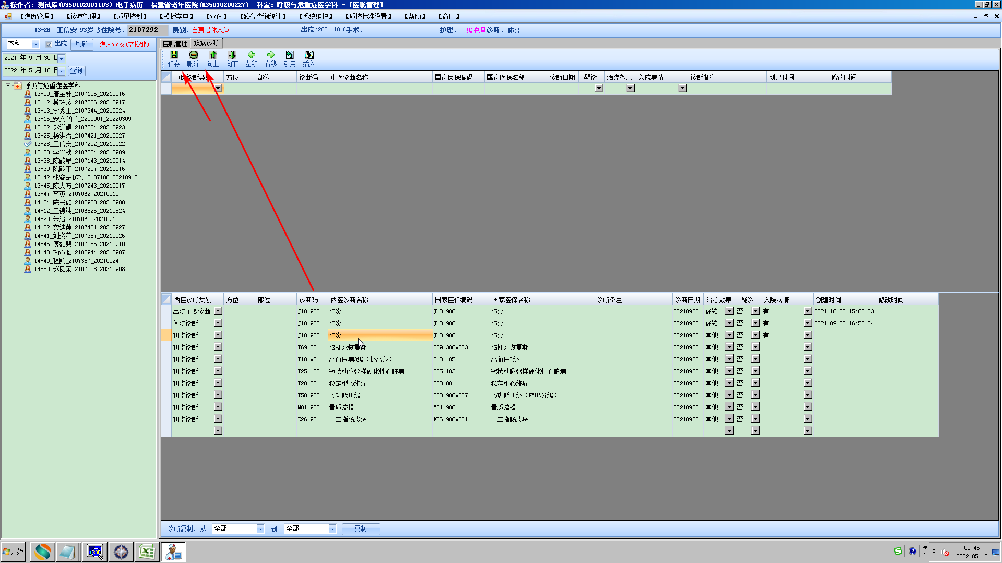

需求说明书
分  析  说  明 | 开发说明：（以下内容由开发部门需求分析人员填写，可附带图. 如内容较多，可以采用附录形式。）  分析人员：  分析日期：
会审说明 | 开发说明：（以下内容由开发部门需求分析人员填写，可附带图. 如内容较多，可以采用附录形式。）  会审人员：  分析日期：
开  发  说  明 | 开发说明：（以下内容由开发部门开发人员填写，可附带图. 如内容较多，可以采用附录形式。）  开发人员：  开发完成日期：
测试结论 | 补丁号：  测试结论：  测试人员：  测试日期：
开  发  说  明 | 开发说明：（以下内容由开发部门开发人员填写，可附带图. 如内容较多，可以采用附录形式。）  开发人员：  开发完成日期：
测试结论 | 补丁号：  测试结论：  测试人员：  测试日期：
开  发  说  明 | 开发说明：（以下内容由实施部门开发人员填写，可附带图. 如内容较多，可以采用附录形式。）  开发人员：  开发完成日期：
测试结论 | 补丁号：  测试结论：  测试人员：  测试日期：

文档命名说明：某某医院_日期_编号 如：福建省老年医院_20200117_001

